第七章 我们邻近的地区和国家

第三节 印度
学习目标
1.通过读图分析,说出印度的地理位置和地形特点。
2.运用资料分析印度的人口特点以及人口众多的优势和劣势。
3.运用地图资料,结合自然环境和人文特点,以农业、工业为例,举例说明印度是如何“因地制宜”发展经济的。
4.通过阅读资料,运用实例、数字说明印度服务外包产业的迅速发展。
学习过程
一、图说位置
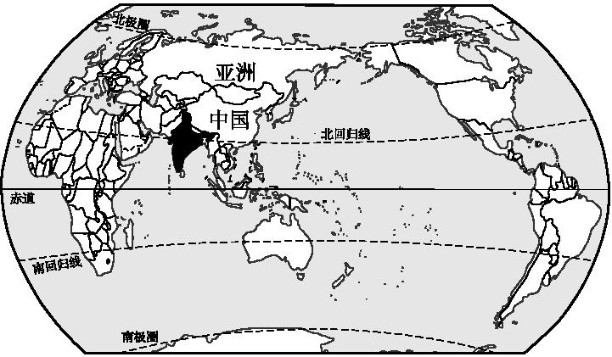
印度在世界上的位置
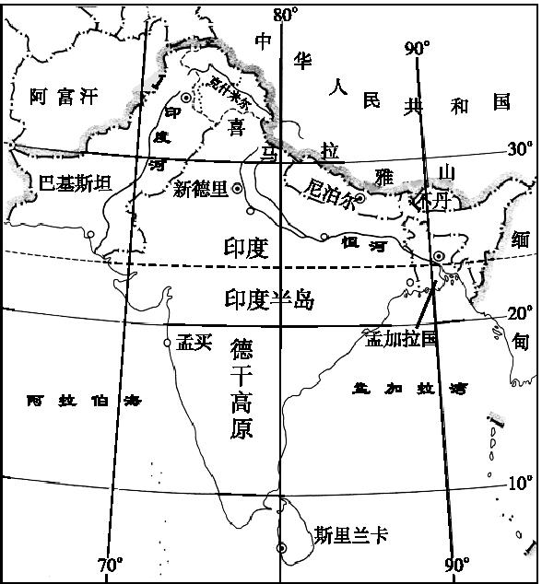
印度主要邻国及临海

知识结构 | 导学过程 | 关键结论
1.纬度位置 | 1.1读“印度在世界中的位置”图,观察哪条特殊纬线穿过印度。  1.2印度地跨哪两个温度带? |  | 1.以 带(温度带)为主。
2.海陆位置 | 2.1读“印度在世界中的位置”图、“印度主要邻国及临海”图,观察印度濒临哪些大洋和海域。  2.2印度位于哪块大陆? |  | 2.东临 、西临 、南临 ,位于 (大洲)的南部。
3.相对位置 | 3.1在“印度主要邻国”图中,找出印度的主要邻国。 |  | 3.邻国 (众多/较少)。

二、漫话人口
知识结构 | 导学过程 | 关键结论
人口数量 | 1.1读“1993~2011年印度人口数量变化”图,了解印度人口现状。 |  | 1.印度是世界 人口大国,人口增长速度快。

※分组讨论:粮食生产的自然优势
地形组:读课本31页图7.34“印度的地形”,从地形角度分析哪些地形区适合种粮食?为什么?
气候组:读课本33页图7.38“孟买多年平均各月气温和降水量”图,印度以什么气候类型为主?
气候特点是什么?水热条件如何?
三、地图推理
推理一资料
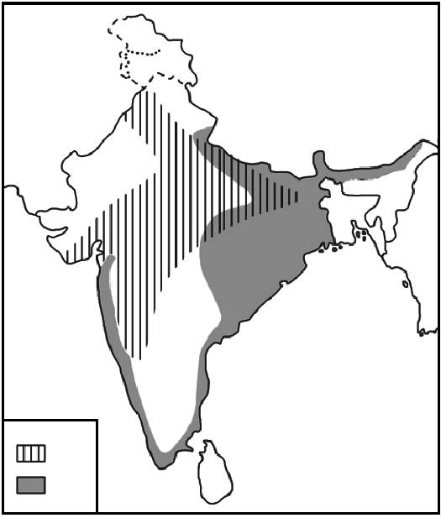
印度主要粮食作物的分布
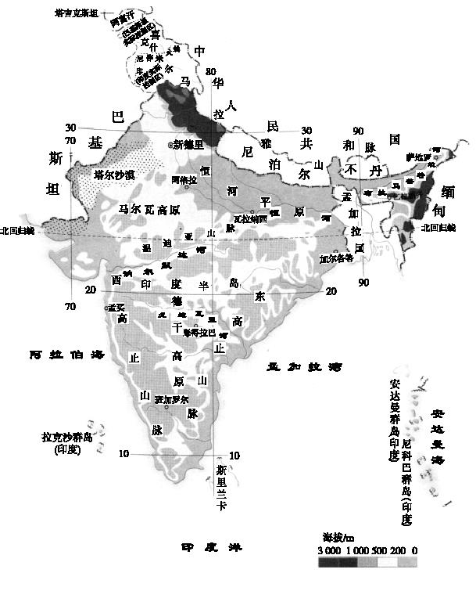
印度的地形

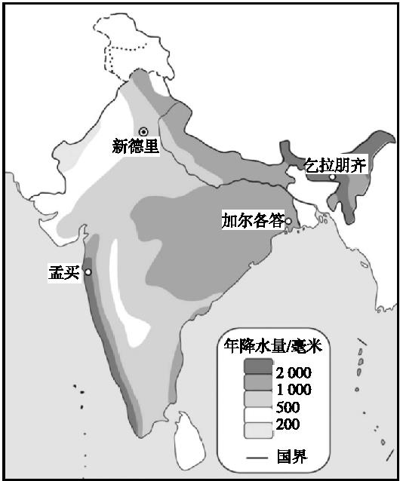
印度年降水量的分布


推理:、两种图例分别代表哪种粮食作物?推测依据是什么?
推理二资料:
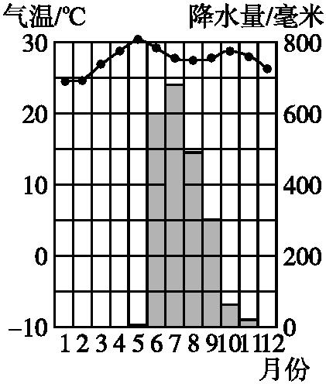
孟买多年平均各月气温和降水量图
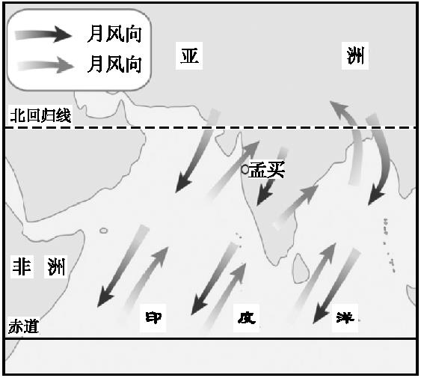
南亚每年1月、7月盛行风向

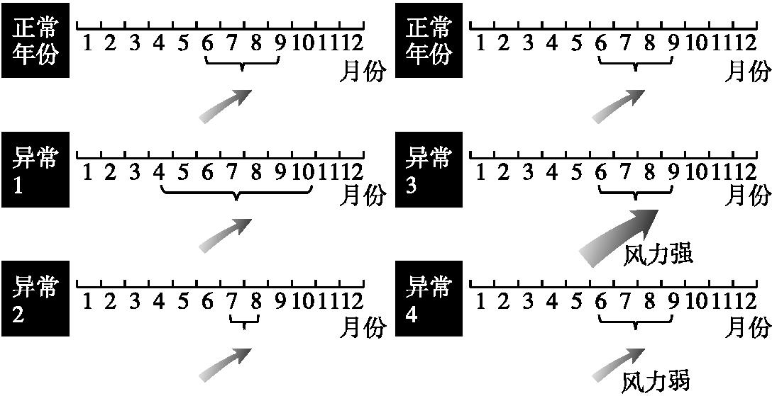
1.仔细观察图中箭头分别代表1月、7月哪个月份的风向?分别是什么季风?
2.判断季风异常时1~4会出现什么灾害,依据是什么?
参考答案
一、1.热 2.孟加拉湾 阿拉伯 印度洋 亚洲 3.众多
二、1.第二
2.优势:劳动力丰富,价格低廉;国内消费市场巨大 劣势:资源紧张,就业困难,交通拥挤等
三、推理一:小麦和水稻。水稻分布于降水丰沛、地势平坦的地区;小麦喜温凉,比较耐旱。
推理二:1.略。东北季风和西南季风。
2.异常1会出现水灾,西南季风停留时间长;
异常2会出现旱灾,西南季风停留时间短;
异常3会出现水灾,因为西南季风势力强;
异常4会出现旱灾,因为西南季风势力弱。

